3^{η} Εξ αποστάσεως ασύγχρονη διδακτική παρέμβαση
Δραστηριότητα 1: Να μελετήσεις το κείμενο ενός μαθητή από την πέρυσι. Τι παρατηρείς που θα μπορούσε να βελτιώσει το άρθρο σου;
London Landmarks!
There are so many wonderful landmarks in London, like Buckingham Palace, Saint Paul’s Cathedral and the Big Ben. But, in my opinion, the two best places to visit are the Museum of Natural History and the London Eye.

Personally, I think that the Museum of Natural History is so interesting! You can see the skeleton of a huge whale as well as a amazing collection of dinosaur skeletons. What is more, you can watch films about the Earth, do yoga, go to music concerts, ice-skate or eat and drink at the restaurants in the museum. The entrance is free and it is open from 10:00 to 17:00 p.m. | https://www.visitlondon.com/things-to-do/place/427179-natural-history-museum
It also seems to me that the London Eye is awesome! It is a big Ferris Wheel with 32 glass cabins on the river Thames. The view from there must be fantastic. People say it is like flying through the city! Moreover, you can celebrate your birthday in one of the cabins or see the fireworks at Christmas! The ticket is £37. The London Eye is open from 10:00-20:30 p.m. on weekdays. | 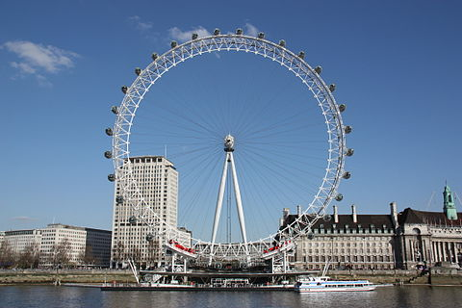https://en.wikipedia.org/wiki/London_Eye.
To sum up, I believe that the Museum of Natural History and the London Eye are the two best places to have a great time!
Θυμήσου!  Το γράψιμο θέλει προσπάθεια και χρόνο!  Ο υπολογιστής όμως διευκολύνει τις αλλαγές!  Μπορεί να σου έρθουν κι άλλες ιδέες! |  | https://www.hiclipart.com/free-transparent-background-png-clipart-bxyip/download
**
Ήρθε η ώρα να ζητήσεις από τη δασκάλα σου να σε βοηθήσει!
Γράψε 3 ερωτήσεις που θα ήθελες να της κάνεις!
1_________________________________
_________________________________
2_________________________________
_________________________________
3_________________________________
__________________________________
**
Δραστηριότητα 2: Φαντάσου ότι είσαι ο εκδότης κάποιας εφημερίδας!
Να διαβάσεις προσεκτικά το κείμενο που έγραψες και να διορθώσεις τα λάθη γραμματικής!
Η παρακάτω λίστα θα μπορούσε να σε καθοδηγήσει!
Σκέψου τα εξής! | https://images-na.ssl-images-amazon.com/images/I/51QNKHOPNrL._SY355_.jpg | https://cdn.shopify.com/s/files/1/1061/1924/products/Sad_Face_Emoji_large.png?v=1571606037.
- Είναι οι λέξεις που χρησιμοποίησες σωστές;
- Είναι η ορθογραφία σωστή;
- Είναι σωστός ο αρθμός (ενικός ή πληθυντικός) των ουσιαστικών, αντωνυμιών και ρημάτων;
- Είναι τα ρήματα στο σωστό χρόνο;
- Υπάρχουν τελείες και κόμματα;
- Ξεκινούν όλες οι προτάσεις με κεφαλαίο;
- Χρησιμοποίησες τις λέξεις που έμαθες στη δραστηριότητα 1 για να συνδέσεις τις προτάσεις μεταξύ τους;
**
Δραστηριότητα 3: Τώρα να διορθώσεις το άρθρο σου!
Μπορείς να χρησιμοποιήσεις τον ορθογραφικό έλεγχο!  Ο ορθογραφικός έλεγχος μπορεί να διορθώσει τα λάθη αυτόματα! Μπορεί ακόμα να τα υπογραμμίσει, έτσι ώστε να μπορέσεις να τα διορθώσεις μόνος /μόνη σου! | Για να το κάνεις αυτό θα πρέπει:  - να κάνεις δεξί κλικ πάνω στη λέξη  - να κάνεις κλικ στη σωστή λέξη  Προσοχή!  Η πρώτη επιλογή δεν είναι πάντα η σωστή!
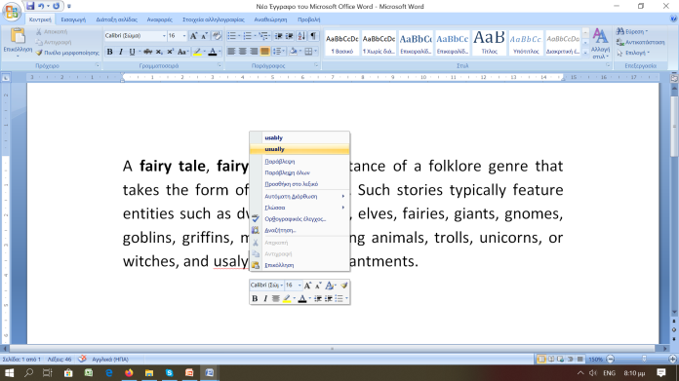
- Μπορείς ακόμα να χρησιμοποιήσεις το Θησαυρό για να βρεις λέξεις με την ίδια σημασία αλλά πιο ενδιαφέρουσες! | Για να το κάνεις αυτό θα πρέπει:  Να κάνεις δεξί κλικ πάνω στη λέξη  Να κάνεις κλικ στη συνώνυμη λέξη
- Ή ακόμα καλύτερα!  Μπορείς να χρησιμοποιήσεις ένα διαδικτυακό λεξικό, όπως το https://www.wordreference.com/engr/) για να ελέγξεις αν οι λέξεις που χρησιμοποίησες είναι σωστές! | Για να το κάνεις αυτό θα πρέπει:  - Να γράψεις την άγνωστη λέξη στο πλαίσιο αναζήτησης.  - Να πατήσεις Enter.
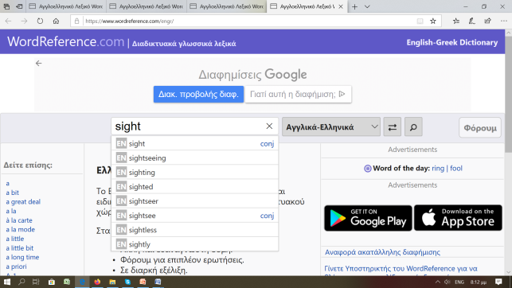

Η γνώμη σου θα βοηθήσει την εκπαιδευτικό να σχεδιάσει καλύτερα μαθήματα!
Τώρα να επισκεφτείς την ιστοσελίδα https://docs.google.com/forms/d/1mb20rKIBrVC6WeluQEwCjfp3Zk0cKUYMCM8AEjrRMdE/edit προκειμένου να συμπληρώσεις το ερωτηματολόγιο!
Βάλε  Ποια είναι η γνώμη σου για: | https://images-na.ssl-images-amazon.com/images/I/51QNKHOPNrL._SY355_.jpg  ΠΟΛΥ | https://emojiprints.com/wp-content/uploads/Expressionless-Face-Emoji-λClassic-Round-Sticker.jpg  ΛΙΓΟ | https://cdn.shopify.com/s/files/1/1061/1924/products/Sad_Face_Emoji_large.png?v=1571606037.  ΚΑΘΟΛΟΥ
Να γράφεις με τον υπολογιστή

Να γράφεις ανά στάδια

Να συνεργάζεσαι με τους συμμαθητές σου όταν γράφεις

Να διορθώνεις με τους συμμαθητές σου

Τώρα να επισκεφτείς την ιστοσελίδα https://www.tricider.com/ για να ψηφίσεις το, κατά τη γνώμη σου καλύτερο, άρθρο!

